Alineamiento
Las criaturas tienen un alineamiento, que describe en líneas generales su moral y su actitud. Un alineamiento es la combinación de dos factores: uno identifica la moralidad (bueno, maligno o neutral) y el otro describe actitudes hacia la sociedad y el orden (legal, caótico o neutral). Así, hay un total de nueve alineamientos posibles.
Los siguientes resúmenes describen el comportamiento típico de una criatura con el alineamiento correspondiente. Cada individuo puede variar significativamente; pocas personas son leales de una forma perfecta y consistente a los preceptos de su alineamiento.
Legal bueno (LB). Se puede contar con que estas criaturas hagan lo correcto tal y como espera la sociedad. Los dragones de oro, los paladines y la mayoría de enanos son legales buenos.
Neutral bueno (NB). Son gente que da lo mejor de sí misma para ayudar a los demás de acuerdo a sus necesidades. Muchos celestiales, algunos gigantes de las nubes y la mayorías de los gnomos son neutrales buenos.
Caótico bueno (CB). Estas criaturas actúan como les dicta su conciencia, con pocos miramientos a lo que esperan los demás. Los dragones de cobre, muchos elfos y los unicornios son caóticos buenos.
Legal neutral (LN). Estos individuos actúan de acuerdo a la ley, la tradición o los códigos personales. Muchos monjes y algunos magos son legales neutrales.
Neutral (N). Este alineamiento es el de los que prefieren evitar las cuestiones morales y no se ponen de ningún lado, sino que hacen lo que les parece mejor en cada momento. Los hombres lagarto, la mayoría de los druidas y muchos humanos son neutrales.
Caótico neutral (CN). Estas criaturas siguen sus caprichos, poniendo su libertad personal por encima de todo lo demás. Muchos bárbaros y pícaros, y algunos bardos, son caóticos neutrales.
Legal maligno (LM). Son criaturas que cogen lo que quieren metódicamente, dentro de un código de tradición, lealtad y orden. Los demonios, los dragones azules y los grandes trasgos son legales malignos.
Neutral maligno (NM). Este alineamiento es el de los que hacen lo que sea para salirse con la suya, sin compasión ni escrúpulos. Muchos drows, algunos gigantes de las nubes y trasgos son neutrales malignos.
Caótico maligno (CM). Estas criaturas actúan con una violencia arbitraria, estimulada por su avaricia, su odio o su sed de sangre. Los demonios, los dragones rojos y los orcos son caóticos malignos.

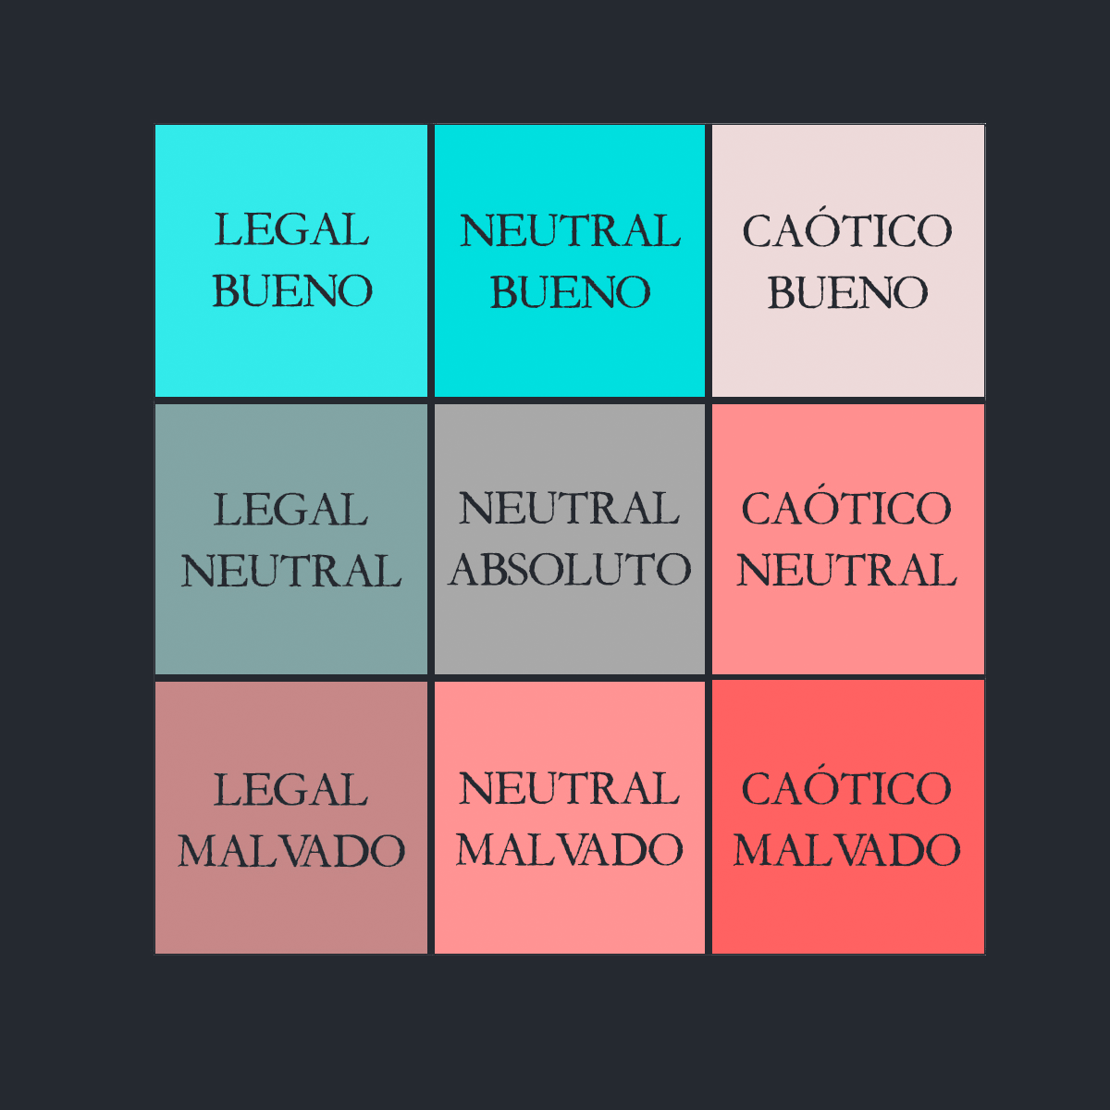
Alineamiento en el multiverso
Para muchas criaturas inteligentes, el alineamiento es una elección de moral. Los humanos, los enanos, los elfos y otros humanoides pueden elegir si siguen el camino del bien o el del mal, la ley o el caos. Según el mito, los dioses con alineamiento bueno que crearon estas razas les otorgaron voluntad para elegir su camino moral, sabiendo que el bien sin libre albedrío es esclavitud. Sin embargo, las deidades malignas que crearon a otras razas hicieron que estas las sirvieran. Dichas razas tienen fuertes tendencias innatas que coinciden con la naturaleza de sus dioses. La mayoría de los orcos comparten la violencia y la naturaleza salvaje de los dioses orcos y, por tanto, se inclinan hacia el mal. Incluso si un orco elige un alineamiento bueno, luchará contra sus instintos durante toda su vida (incluso los semiorcos sienten la persistente llamada de la influencia del dios orco).
El alineamiento es una parte esencial de la naturaleza de los celestiales y de los infernales. Un demonio no elige ser legal maligno, ni tiende hacia lo legal maligno, sino que más bien es legal maligno en esencia. Si de algún modo pudiera dejar de ser legal maligno, tal vez dejara de ser un demonio.
La mayoría de criaturas que no tienen capacidad de raciocinio no tienen alineamientos: son no alineados. Una criatura de este tipo es incapaz de tomar una decisión ética o moral y actúa de acuerdo a su naturaleza bestial. Los tiburones son depredadores salvajes, por ejemplo, pero no son malignos, ya que no tienen alineamiento.

